Comunicato stampa

Soluzioni illuminotecniche a confronto
ecoCALC light di Zumtobel valuta le soluzioni illuminotecniche in modo rapido, sicuro e trasparente
Dornbirn, luglio 2015 – Mostrare con chiarezza le differenze fra gli impianti illuminotecnici in termini di efficienza, qualità e costi, capire in quanto tempo si ammortizzi una soluzione: sono queste le specialità del programma di calcolo ecoCALC di Zumtobel. E da oggi si fa ancora più in fretta con la versione semplificata ecoCALC light.
In questa nuova versione i dati da digitare sono ridotti al minimo indispensabile, in modo da poter confrontare rapidamente tre soluzioni anche mentre si è sul posto. Infatti il programma ecoCALC light si utilizza con computer e tablet senza bisogno di installarlo. In un attimo si vengono a conoscere i costi di ogni soluzione illuminotecnica per tutto il suo ciclo di vita e i tempi di ammortamento che ne derivano. Oltre ai costi d’investimento il programma documenta anche consumi energetici, costi di manutenzione ed emissioni di CO₂. Con ecoCALC light si mette il cliente in condizione di dare subito un giudizio qualitativo e quantitativo di un nuovo impianto. Con un calcolo esaustivo e trasparente dei costi che gli permette di decidere quale sia la soluzione con il miglior valore aggiunto per il suo caso.
Con il seguente link si accede al programma sul web gratuitamente e in qualsiasi momento. Bastano pochi clic per configurare differenti soluzioni illuminotecniche ricavandole dal catalogo online Zumtobel e confrontarle con un impianto installato precedentemente.

Didascalie delle immagini:
(Photo Credits: Zumtobel)

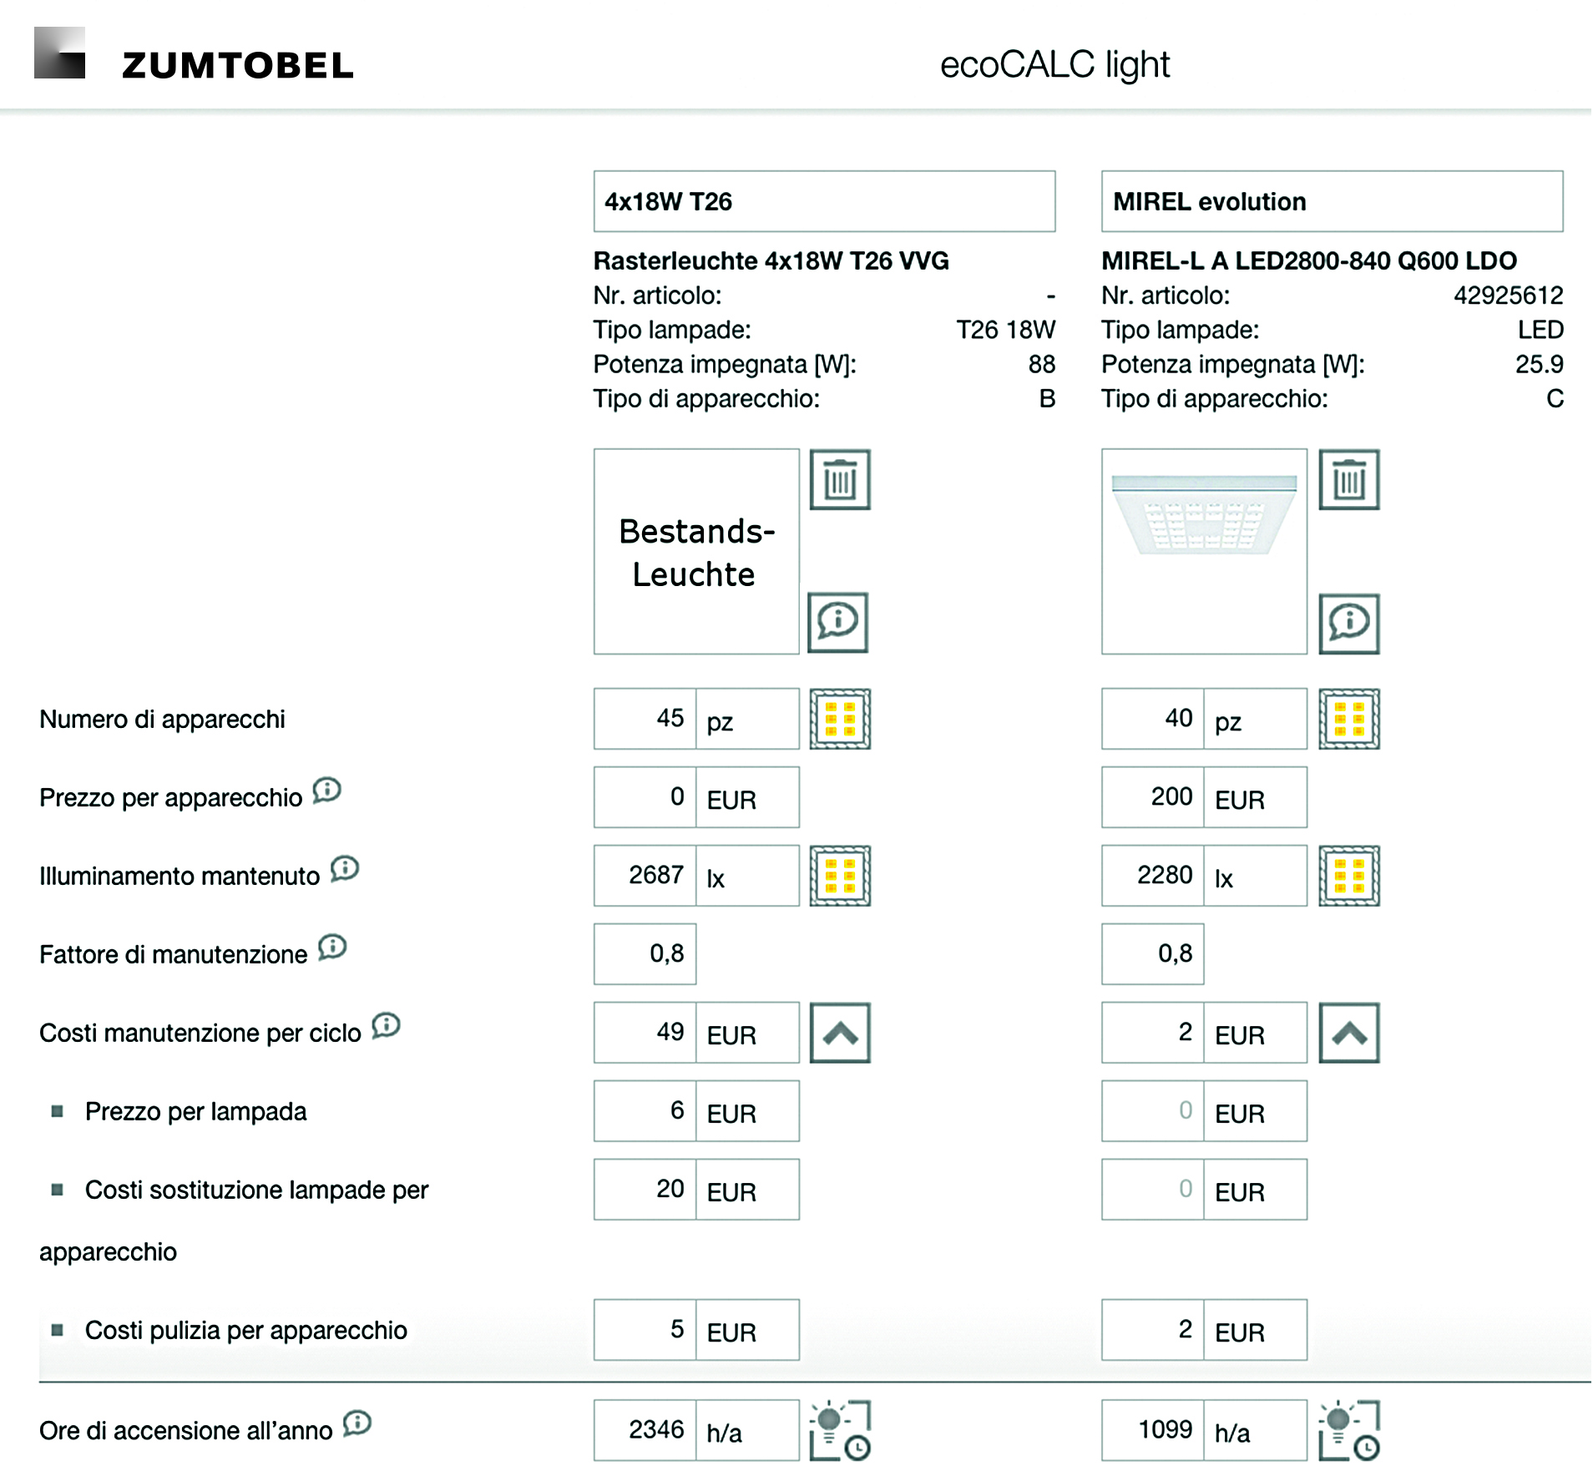
Foto 1: Nel programma online ecoCALC light si digitano i dati in una schermata intuitiva. I prezzi sono a puro titolo di esempio.
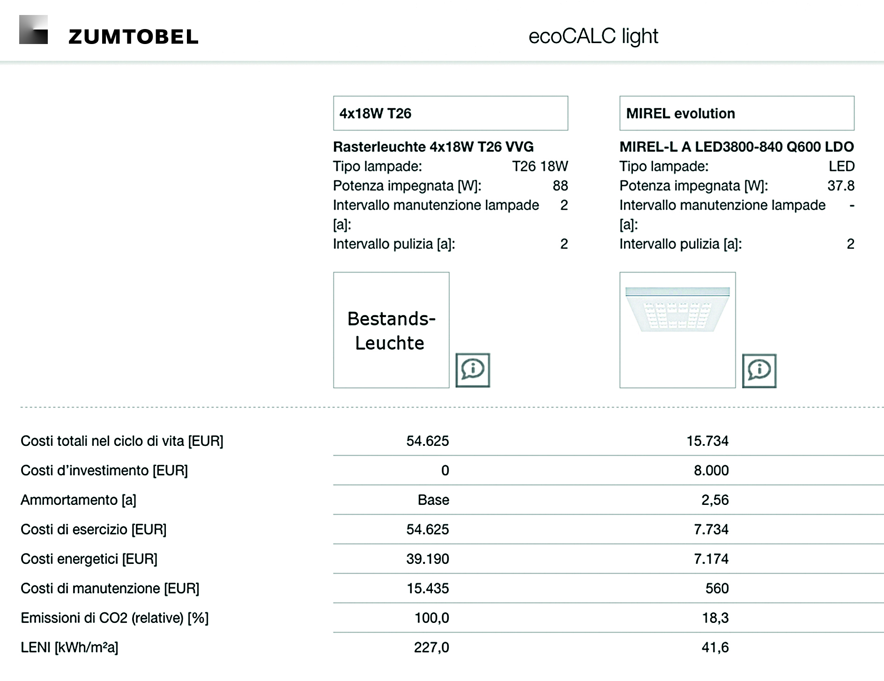
Foto 2: Il programma ecoCALC light confronta soluzioni illuminotecniche in base a criteri qualitativi e quantitativi.
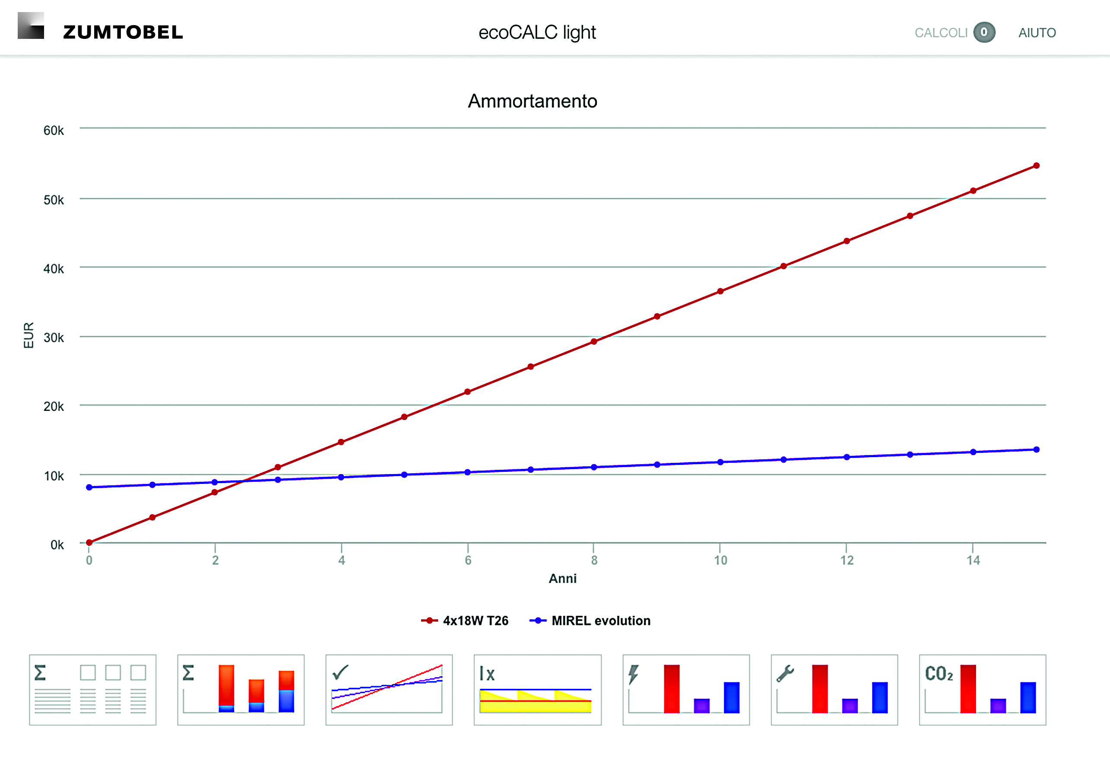
Foto 3: Sono disponibili anche visualizzazioni già programmate – qui ad esempio il grafico dei tempi di ammortamento di un nuovo impianto nel corso degli anni.

Contatto stampa:
Zumtobel Lighting GmbH  Sophie Moser  Head of Brand Communications  Schweizer Strasse 30  A-6850 Dornbirn  Tel: +43 5572 390 26527  Cell: +43 664 80892 3074  press@zumtobel.com  www.zumtobel.com | Zumtobel Illuminazione Srl.  Dalla-Via Stefano  Marketing Communication  Via Giovanni Battista Pirelli, 26  I-20124 Milano  Tel: +39 345 2911591  Cell: +39 345 2911591  stefano.dallavia@zumtobelgroup.com  www.zumtobel.it
Distribuzione Italia:
Zumtobel Illuminazione S.r.l. socio unico
Sede legale e amministrativa
Via Isarco, 1/B
I-39040 Varna (BZ)

Tel: +39 0472 27 33 00
Fax: +39 0472 83 75 51
infovarna@zumtobel.it

www.zumtobel.it

Riguardo a Zumtobel
Il marchio Zumtobel è leader internazionale nelle soluzioni illuminotecniche globali, in grado di offrire valore aggiunto all’unione di luce e architettura. In qualità di leader innovativo, offre un’ampia scelta di apparecchi d’alto livello e sistemi di comando per le applicazioni più svariate dell’illuminazione professionale: uffici e istituti didattici, vendite e presentazioni, hotel e wellness, salute e cura, arte e cultura, industria e tecnica. Zumtobel è un marchio della società Zumtobel Group AG con sede a Dornbirn, Vorarlberg (Austria).
Zumtobel. La luce.

